1. 产品介绍

1.1产品概述
RS-WD-N01-6-*单温度变送记录仪采用大屏液晶显示，具有自动温度记录，温度上下限双控，限值自由设置，温度凭密码校准，RS485数据传输等功能。产品采用高灵敏度感温元件，传感器具有测量精度高，抗干扰能力强等特点，保证了产品的优异测量性能。
本产品采用高清液晶显示屏，实时显示温度数值；监控设备内部实时记录，方便随时调取监控数据，也可与我司的监控平台软件进行数据同步；内部集成报警功能模块（蜂鸣器或继电器），可超温度上下限时报警；RS485信号输出，标准MODBUS-RTU 通信协议，通信距离最大可达2000米（实测）；支持最大组网数量可达254个，是一款优秀的智能型工业级单温度变送记录仪。
RS-WD-N01-6-5L单温度变送记录仪广泛应用于超低温冷藏箱，冷冻仓库等环境，温度测量范围-100~+50℃，采用超低温探头，此探头防水，测量精准。
RS-WD-N01-6-5H单温度变送记录仪广泛应用于适用于烤箱、烟草、钢铁热处理等行业，温度测量范围0~300℃，采用超高温探头，测量精准。
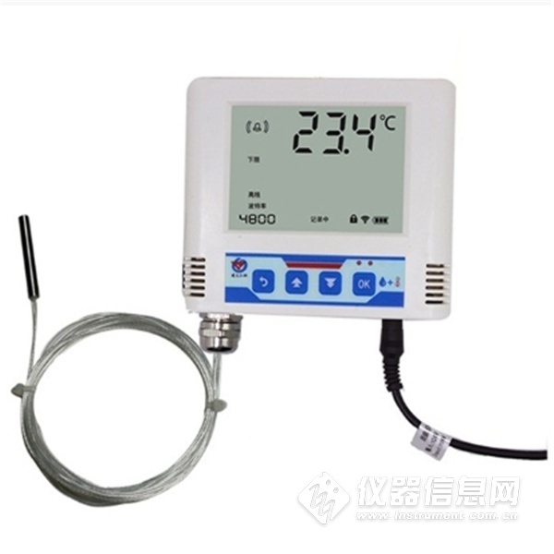

1.2功能特点
■ 高灵敏度测温元件，测量精度高、抗干扰能力强测量范围-100~+300摄氏度范围内可选。
■ 设备内置存储器，温度数据实时记录，最大可记录65535 组。
■ 可通过液晶按键进行各种报警参数、通信参数、时间日期等的设定。
■ 液晶实时显示温度、时间、日期、已存储容量、设备地址、波特率等。
■ 可通过监控平台进行温度报警参数、时间日期、记录参数等参数的远程召测及设置。
■ 内置温度报警功能，可进行温度报警的上下限及回差设置。
■ 具有2 路开关量信号输出，可任意关联报警事项输出或用于温度上下限控制。
■ 一路内置的蜂鸣器报警，一路外延的声光报警器报警（选配）。
■ 多种记录模式可选，设备连接监控平台后可将温度记录数据按时间顺序自动拼接。
■ RS485信号输出，通信距离可达2000 米，带防雷设计，安全可靠。
■ DC10~30V电源电压供电，适应性好。
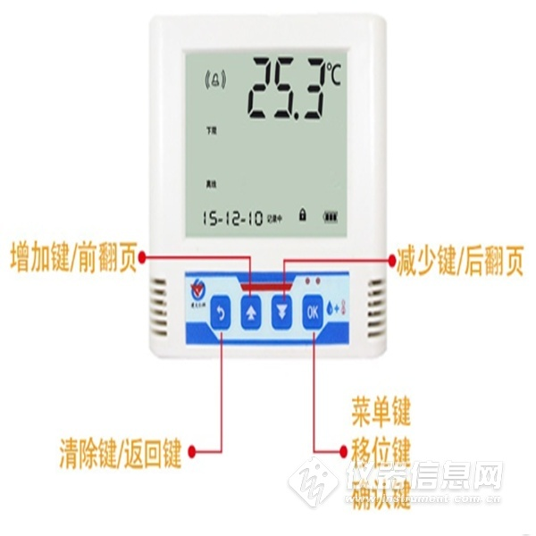

1.3主要技术参数
直流供电（默认） | DC 10~30V
最大功耗 | 0.4W
精度 | ±0.7℃（25℃）
变送器电路工作温度 | -20℃~+60℃，0%RH~80%RH
探头工作温度 | 超低温探头 | -100~+50℃
 | 超高温探头 | 0~300℃
探头线长度 | 2m（最长可达50米）
温度显示分辨率 | 0.1℃
温度刷新时间 | 1S
长期稳定性 | 温度 |  | ≤0.1℃/y
响应时间 | 温度 |  | ≤10s(1m/s风速)
输出信号 | RS485(Modbus-RTU协议)
时间及日期 | 内置时钟，实时显示
报警功能 | 内置蜂鸣器、外延声光报警器、继电器（可选）
记录间隔（分钟） | 间隔1~65535分钟可调，默认30分钟
记录点数 | 65535条，若按30分钟记录一次，可记录4年
记录模式 | 关闭/打开/自动（三种模式可选）
存储模式 | 自动循环存储
安装方式 | 壁挂式
开孔尺寸 | 77mm
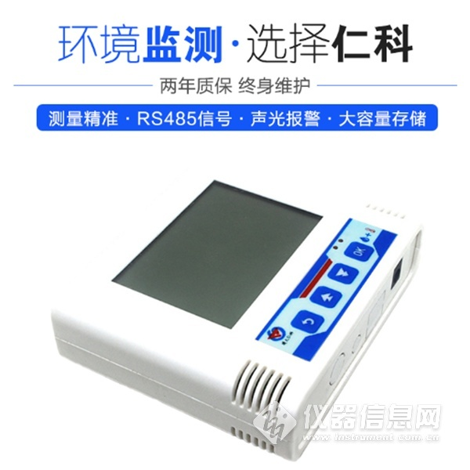

2. 产品选型
RS- |  |  |  |  | 公司代号
 | WD- |  |  |  | 单温度变送、传感器
 |  | N01- |  |  | RS485通讯（Modbus协议）
 |  |  | 6- |  | 大液晶壳外置电源
 |  |  |  | 5L | 超低温探头
 |  |  |  | 5H | 超高温探头


